MIKANIA MICRANTHA · FIELD DETECTOR
薇甘菊智能识别系统
零基础安装与使用操作手册
无需预装 Python｜解压后双击安装｜模型和图片均在本机处理

便携版 v2.1.0 · 2026年8月
适用于 Windows、macOS 和 64 位 Linux 笔记本

先看这里：只需要记住两次双击
最简流程 第一次使用：全部解压 → 双击“01-一键安装” → 双击“02-启动识别系统”。以后使用只需双击“02-启动识别系统”。
步骤 | 您要做什么 | 看到什么算成功
1 | 把 ZIP 压缩包全部解压到一个普通文件夹 | 能看到以 00、01、02、03 开头的文件；Windows 还有 04 诊断文件
2 | 保持联网，双击与电脑系统对应的 01 文件 | 窗口最后显示“安装成功”
3 | 双击与电脑系统对应的 02 文件 | 浏览器自动出现识别页面
4 | 选择照片并点击“开始识别” | 页面显示判断结果和标注图

重要 不能直接在 ZIP 压缩包预览窗口中运行。必须先选择“全部解压”或双击 ZIP 后把整个文件夹拖到桌面。

1. 安装前准备

1.1 电脑和网络要求
项目 | 最低要求 | 说明
操作系统 | Windows 10/11；macOS 14+；Ubuntu 22.04+ | 均要求 64 位系统
内存 | 4 GB 可用内存 | 8 GB 或以上使用更流畅
磁盘 | 2 GB 可用空间 | 运行环境安装在交付文件夹内部
网络 | 首次安装需要联网 | 安装完成后可离线识别图片
权限 | 普通用户权限 | 通常不需要管理员账户

1.2 解压后应该看到的文件
- 00-请先阅读-快速开始.txt：一页式快速说明。
- 01-一键安装-电脑系统：第一次使用时运行一次。
- 02-启动识别系统-电脑系统：日常使用入口。
- 03-启动局域网共享-电脑系统：让同一 Wi-Fi 下的其他设备访问。
- 04-Windows故障诊断.bat：Windows 安装或启动异常时运行，窗口不会闪退。
- 薇甘菊识别系统-零基础操作手册：本手册的 Word 和 PDF 版本。
- 程序源码：网页、推理、数据处理、训练代码和研发脚本。
- 模型文件：model.onnx 网页识别模型和 model.pt 训练权重。
- runtime（安装与运行脚本）：环境安装器、启动器和安装日志，请不要移动或改名。
- 示例图片：可用于第一次测试系统。

2. Windows 实操步骤
- 右键 ZIP 压缩包，选择“全部解压”，再点击“提取”。
- 进入解压后的文件夹，双击“01-一键安装-Windows.bat”。
- 如果 Windows 显示安全提示，确认文件来自本项目交付包后，选择“更多信息”→“仍要运行”。
- 保持黑色安装窗口开启。程序会自动下载独立 Python 和识别组件，无需输入命令。
- 窗口显示“安装成功”后按任意键关闭。
- 双击“02-启动识别系统-Windows.bat”，等待浏览器自动打开。
安装时间 网络正常时通常需要 5 至 15 分钟。下载过程中窗口文字会滚动，这是正常现象。
出现异常 新版窗口会停留显示错误。请双击“04-Windows故障诊断.bat”，拍下窗口内容，并保留 runtime/logs 中的安装日志。
不要做 不要关闭正在安装的窗口；不要移动 runtime 文件夹；不要把交付包放在只读 U 盘中直接运行。

3. macOS 实操步骤
- 双击 ZIP 完成解压，进入解压后的文件夹。
- 第一次安装时，右键“01-一键安装-macOS.command”，选择“打开”。
- 系统再次询问时点击“打开”。不要直接双击第一次运行，右键打开更容易通过安全确认。
- 保持终端窗口开启，等待显示“安装成功”。
- 以后双击“02-启动识别系统-macOS.command”即可。
如果仍被拦截 打开“系统设置”→“隐私与安全性”，在安全提示旁点击“仍要打开”，然后重新运行安装文件。

4. Linux 实操步骤
- 解压 ZIP，进入解压后的文件夹。
- 在文件管理器中右键 01 文件，打开属性并允许“作为程序执行”。
- 运行“01-一键安装-Linux.sh”，等待安装完成。
- 运行“02-启动识别系统-Linux.sh”。
文件管理器不支持双击脚本时 请让单位技术人员在该文件夹运行 01 和 02 文件。普通使用者无需理解脚本内容。

5. 日常识别操作
- 双击“02-启动识别系统”文件，并保持启动窗口不要关闭。
- 浏览器打开后，确认右上角显示“识别模型已就绪”。
- 点击照片区域，选择 JPG、PNG 或 WebP 植物照片，也可以把照片拖入页面。
- 通常保持“精细扫描（推荐）”；只在电脑较慢或需要快速初筛时选择“快速扫描”。
- 需要时调整“显示置信度”。精细扫描默认 15%，不确定时保持默认值。
- 点击“开始识别”，等待结果出现。
- 完成后可以点击“重新选择”继续识别下一张照片。
- 使用结束时关闭启动窗口，系统即停止运行。
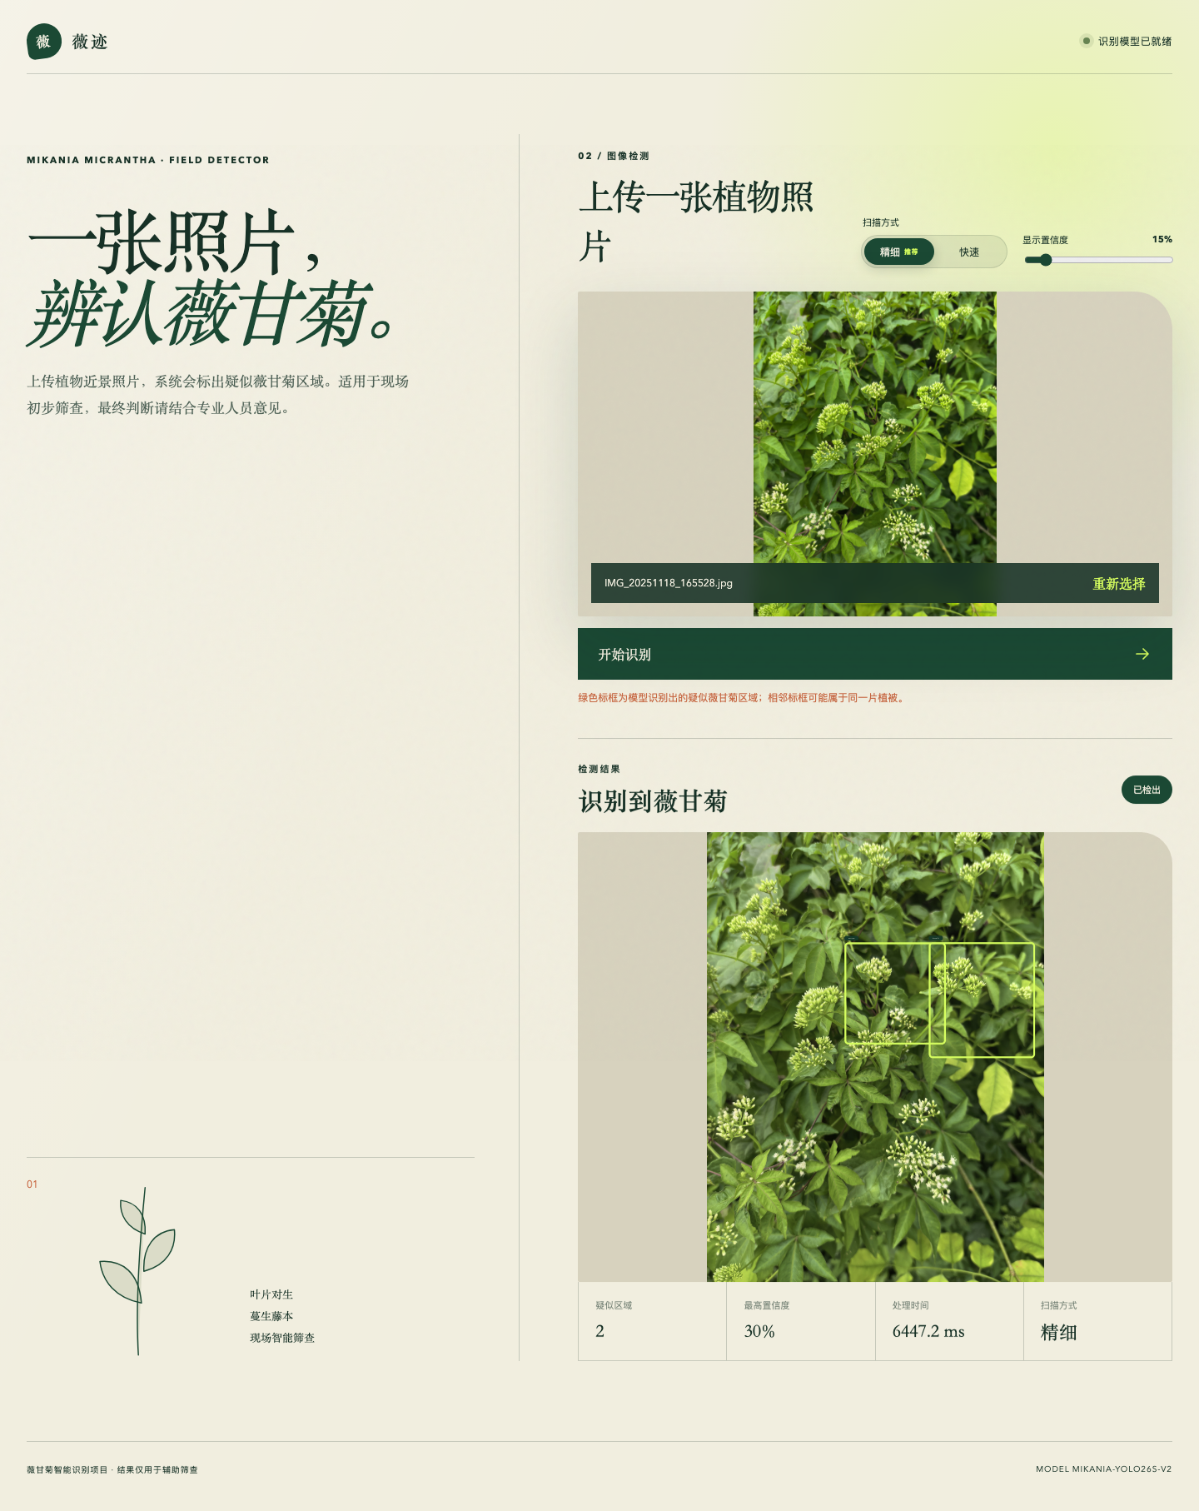
图1 识别页面、照片上传区域与检测结果示例

6. 怎样理解识别结果
页面结果 | 含义 | 建议操作
识别到薇甘菊 | 模型在照片中发现一个或多个疑似区域 | 查看绿色框位置，必要时请专业人员复核
未识别到薇甘菊 | 当前阈值下没有检测到目标 | 不能等同于确认不存在，可换清晰近景或降低阈值复查
精细扫描 | 把高清照片分区检查后合并结果 | 适合现场照片和多区域覆盖场景，速度较慢但漏检更少
快速扫描 | 整张照片一次缩放后检查 | 适合低配置电脑快速初筛，可能漏掉远处或较小区域
最高置信度 | 模型对最可信检测区域的相对把握 | 用于排序和辅助判断，不是物种鉴定结论
处理时间 | 本机完成一次识别所用时间 | 首张图较慢属于正常现象

使用边界 本系统用于现场初步筛查。照片过暗、过远、遮挡严重或与训练数据差异较大时可能漏检或误检，最终判断应结合专业人员意见。

7. 让同一 Wi-Fi 下的其他设备访问
- 在安装系统的主电脑上运行对应的“03-启动局域网共享”文件。
- 如果防火墙询问是否允许访问，请允许“专用网络”访问。
- 查看启动窗口中显示的地址，例如 http://192.168.1.20:18080。
- 让手机或另一台电脑连接同一个 Wi-Fi，在浏览器输入该地址。
安全提醒 局域网共享模式没有账号密码。只用于可信的单位或家庭局域网，不要直接暴露到互联网。

8. 常见问题与解决办法
现象 | 最可能原因 | 处理步骤
Windows 双击后闪退 | 没有全部解压，或仍在使用旧版交付包 | 使用 v2.1.0；对 ZIP 选择“全部解压”；运行 04-Windows故障诊断.bat
网页显示无法访问 | 启动窗口已关闭或系统尚未启动 | 重新双击 02 文件；保持窗口开启；手动打开 http://127.0.0.1:18080
安装一直没有完成 | 网络慢或无法访问下载站点 | 等待一段时间；换稳定网络；关闭后重新运行 01 文件
提示端口被占用 | 已经启动过一次或其他程序使用 18080 | 关闭旧启动窗口和浏览器，再重新运行 02 文件
提示模型校验失败 | 压缩包未完整解压或模型损坏 | 删除当前解压目录，从原始 ZIP 重新全部解压
照片无法上传 | 格式不支持或文件损坏 | 换用 JPG、PNG、WebP；先用系统照片程序确认能打开
识别很慢 | 电脑性能较低或首次加载模型 | 等待首张完成；关闭其他大型程序；后续图片通常更快
漏检或检测不完整 | 使用了快速扫描、目标较远或遮挡严重 | 切换到精细扫描；使用清晰近景；保持默认 15% 后复查
误把其他植物识别为薇甘菊 | 相似叶形或复杂背景造成误报 | 适当提高置信度；换角度补拍花、藤蔓和叶片；请专业人员复核

联系技术支持时 请同时提供：电脑系统版本、出现问题的步骤、04 诊断窗口照片，以及 runtime/logs 文件夹中的安装日志。这样可以最快定位问题。

9. 更新、迁移与卸载

9.1 换到另一台电脑
- 复制原始 v2.1.0 ZIP 到新电脑。不要复制已经安装完成的 runtime 文件夹。
- 在新电脑重新全部解压，并运行对应系统的 01 一键安装。
- 安装完成后运行 02 启动文件。

9.2 卸载
- 先关闭识别系统启动窗口。
- 删除整个 mikania-portable-2.1.0 文件夹即可。
- 系统不会卸载或修改电脑原有 Python。

9.3 更新模型或软件
- 不要直接覆盖“程序源码”“模型文件”或 runtime 中的单个文件。
- 使用新的完整交付包并重新安装，以避免版本混用。

10. 安装与使用验收清单
- □ 已经从 ZIP 全部解压，而不是在压缩包中直接运行。
- □ 01 安装窗口最后显示“安装成功”。
- □ 02 启动后浏览器自动打开识别页面。
- □ 页面右上角显示“识别模型已就绪”。
- □ 示例图片可以上传，并能得到识别结果。
- □ 关闭启动窗口后网页停止，重新运行 02 后恢复。
- □ 需要共享时，另一台同 Wi-Fi 设备能够打开窗口显示的局域网地址。

附录：交付说明
- 算法模型：YOLO26s 薇甘菊单类别目标检测模型。
- 默认识别：精细扫描，置信度阈值 15%；可切换快速扫描。
- 模型权重：model.onnx 用于 ONNX Runtime CPU 本机离线推理；model.pt 用于继续训练、评估和重新导出。
- 默认本机地址：http://127.0.0.1:18080。
- 支持图片：JPG、PNG、WebP。
- 数据处理：上传照片仅在运行该系统的本机内处理。
- 环境安装：使用项目目录内的独立 uv 和受管理 Python 3.11，不依赖系统 Python。
- 许可提示：模型由 Ultralytics YOLO 训练和导出。若用于闭源商业产品或对外收费服务，应在发布前核查并取得适用的软件许可。

